

Hoja02_Apache_02

**Nuria Gutiérrez Liaño**

**2021**



Índice

Índice 2

Ejercicio1 3

Crear ficheros de configuracion para los sitios 5

Comprobar en la web 7

Conclusión 9

Bibliografía 9

# Ejercicio1

#### Comprobar las url

#### 

#### Fichero hosts original

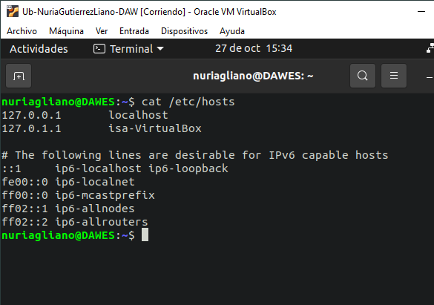

#### Modificar el fichero host

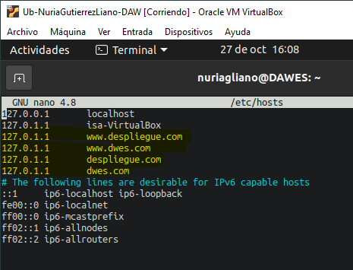

#### Comprobar las url

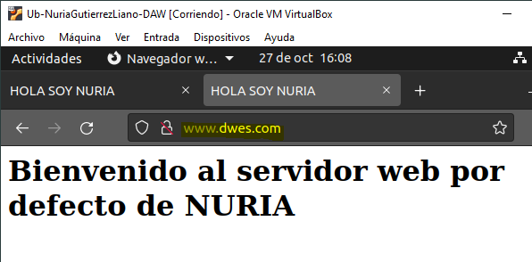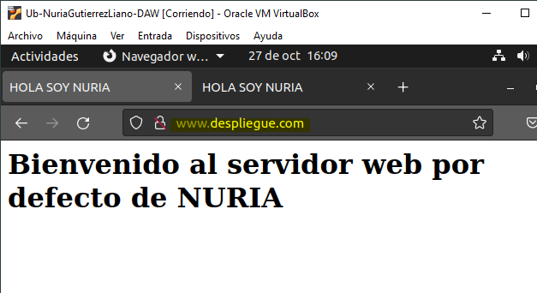

##### Explicación:

Esto sucede por que el fichero hosts estamos haciendo referencia a la ip 127 que es la localhost, con lo cual, muestra nuestro servidor creado anteriormente.

### Crear ficheros de configuracion para los sitios

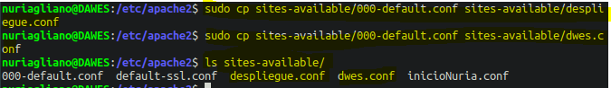

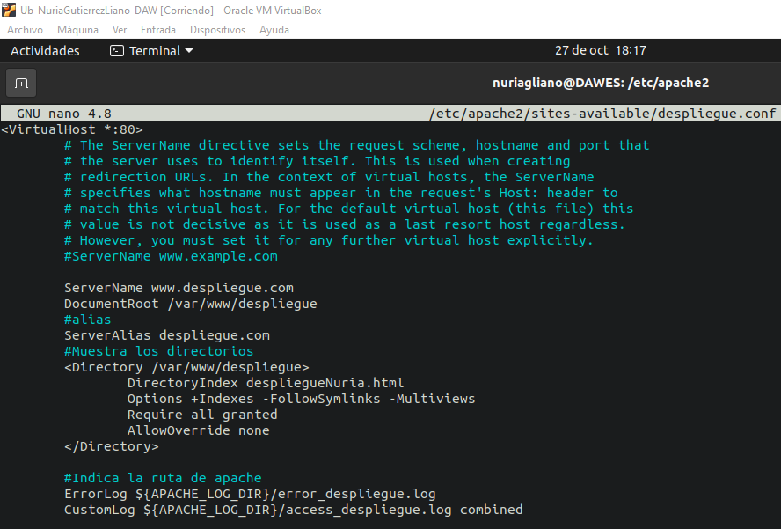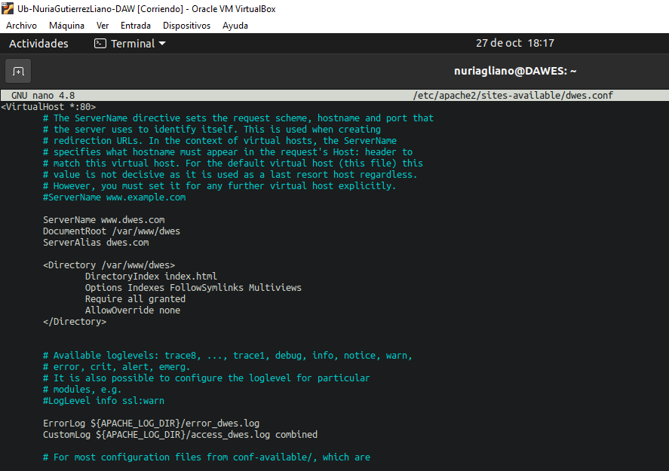

#### Crear los ficheros index

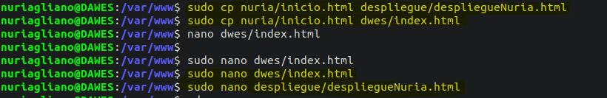

#### Activar los sitios web

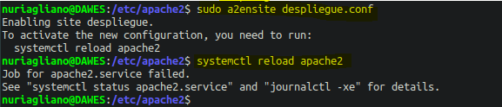

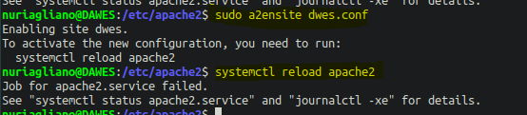

### Comprobar en la web

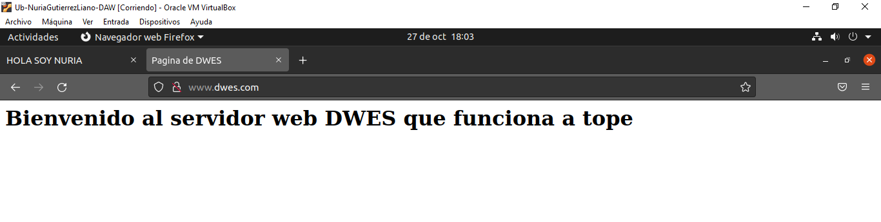

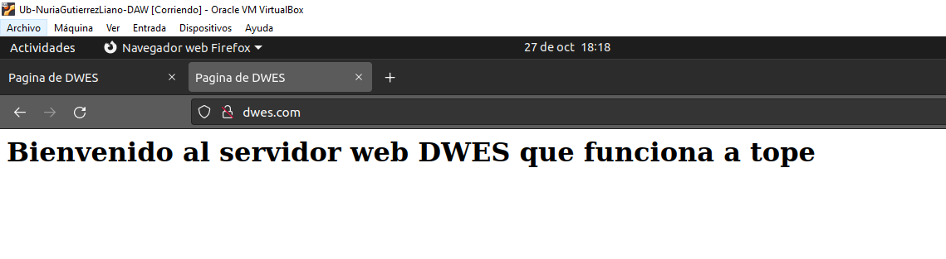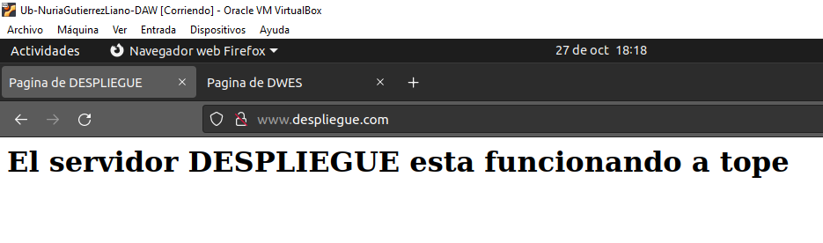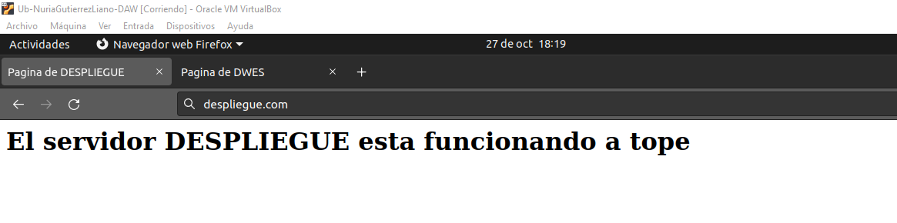

# Conclusión

He recordado como utilzar apache y comoactivar sitios y los problemas que nos han surgido

# Bibliografía

<https://serverfault.com/questions/549517/what-does-apaches-require-all-granted-really-do>

https://blog.codeasite.com/how-do-i-find-apache-http-server-log-files/